Aufgabenblatt – Rotationen
Pro Tischgruppe sollt ihr bestimmte Aufgaben berechnen und im Anschluss eure Berechnungen vorstellen. Nutzt dazu die entsprechenden Formel aus der Formelsammlung.

Gruppe 1
1. Warum fallen die Menschen im oberen Teil einer Loopingbahn nicht aus der Gondel?
2. Wie oft müsste sich die Erde täglich um ihre Achse drehen, wenn dadurch die
Erdanziehung am Äquator (g = 9,78 m / s2, Erdradius 6371 km) aufgehoben werden soll? (Lösung: 17 Umdrehungen/ Tag)

Gruppe 2
3. Eine Achterbahn soll eine Loopingkurve durchfahren. Sie durchfährt den höchsten Punkt des Kreises mit der Geschwindigkeit 50 km/h. Wie groß darf der Radius der Kreisbahn höchstens sein? (Lösung: 19,7 m)

Gruppe 3
4. Eine Waschmaschine schleudert mit 800 Umdrehungen pro Minute die Wäsche in einer Trommel mit einem Radius von 26 cm. Mit welcher Kraft wird dabei ein Wassertropfen der Masse 1 g nach außen gedrückt? Welche Masse besitzt dieselbe Gewichtskraft? (Lösung: 1,82 N, 185 g)

Gruppe 4
5. Durch die Drehung der Erde wirkt auf eine Person am Äquator eine Fliehkraft (im Gegensatz zu einer Person am Pol). Um wie viel Prozent ist daher das Gewicht einer Person am Äquator geringer als am Pol? (Lösung: 0,3 %)

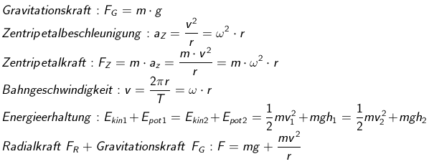
Formelsammlung

